|  |  |  |
| --- | --- | --- |
|  |  |  |
| МИНОБРНАУКИ РОССИИ | | |
| Федеральное государственное бюджетное образовательное учреждение  высшего образования  **«МИРЭА – Российский технологический университет»**  **РТУ МИРЭА** | | |

Институт Информационных технологий

Кафедра Математического обеспечения и стандартизации информационных технологий

**Отчет по практическим работам №9-10**

по дисциплине «Системная и программная инженерия»

|  |  |
| --- | --- |
| **Выполнил:**  Студенты группыИВБО 03-19 | Асабин А.А.  Дегтерева О.А.  Никулин В.С.  Сартасова Н.Е. |
| **Проверил:** | ассистент Воронцов Ю.А. |

МОСКВА 2022 г.

**Содержание**

Практическая работа №9 3

Практическая работа №10 5

Заключение 7

# Практическая работа №9

1) Выбрать методологию управления процессом разработки выбранного проекта исходя из потребностей своей команды.

Для нашего проекта мы решили использовать систему управления процессом разработки−Канбан. Канбан помогает отслеживать процесс выполнения поставленных задач и распределять нагрузку между сотрудниками. Этот метод позволяет эффективно управлять работой команды и следить за сроками ее выполнения. Визуализация всех этапов позволяет каждому сотруднику быть в курсе продвижения процессов. Методология канбан подразумевает гибкий подход к организации работы, что позволяет легко добавлять новые задачи, изменять их приоритетность, увеличивать или сокращать сроки выполнения.

В списках, построенных на приоритетах, тяжело точно управлять порядком. Если у программиста будет одновременно пять задач с главным приоритетом, ему будет сложно сориентироваться, какую из этих задач взять в работу первой.

Kanban доска как раз предлагает выход из ситуации, когда порядок имеет значение. Это визуальное решение — вертикальная колонка с задачами. Чем выше задача, тем она важнее.

С Kanban команда начинает работать более согласованно, что позволяет разработчикам координировать разработку веб-приложения и мобильного приложения.

2) Создать удаленный git репозиторий на одном из популярных сервисов (можно использовать другую систему контроля версий при желании).

<https://github.com/Asabonon/MinorMobApp.git>

3) Описать выбранные инструменты разработки программного обеспечения.

Android Studio

Эта программа для разработки мобильного приложения поддерживает несколько языков программирования, включая С/С++ и Java, имеет встроенный эмулятор и большую библиотеку со всевозможными шаблонами и компонентами, существенно упрощающими и ускоряющими процесс разработки.

В Android Studio можно создавать apps для последней версии Android – N, а созданное приложение можно сразу же проверить на наличие ошибок, протестировать различными инструментами все элементы программы и заранее выявить все возможные проблемы в ее работе.

PyCharm

Очень просто создавать проекты и открывать уже существующие: пайчарм буквально в два клика позволяет приступить к редактированию кода. Не нужно импортировать проект в workspace или делать что-то подобное.

Нас привлекло вот что: понятный интерфейс работы с git, история комментариев к коммитам, удобный экран решения конфликтов, отдельная панель Version control и вменяемые сообщения об ошибках, аннотация строчек по их автору.

MQTTfx

MQTT.fx нацелен на быстрый и простой в использовании настольный инструмент для отладки и тестирования MQTT.

# Практическая работа №10

1) Создать документацию разработчика при помощи любого инструмента для генерации документации кода;

Документация разработчика была сгенерирована с помощью Doxygen(Рисунок 1, Рисунок 2).

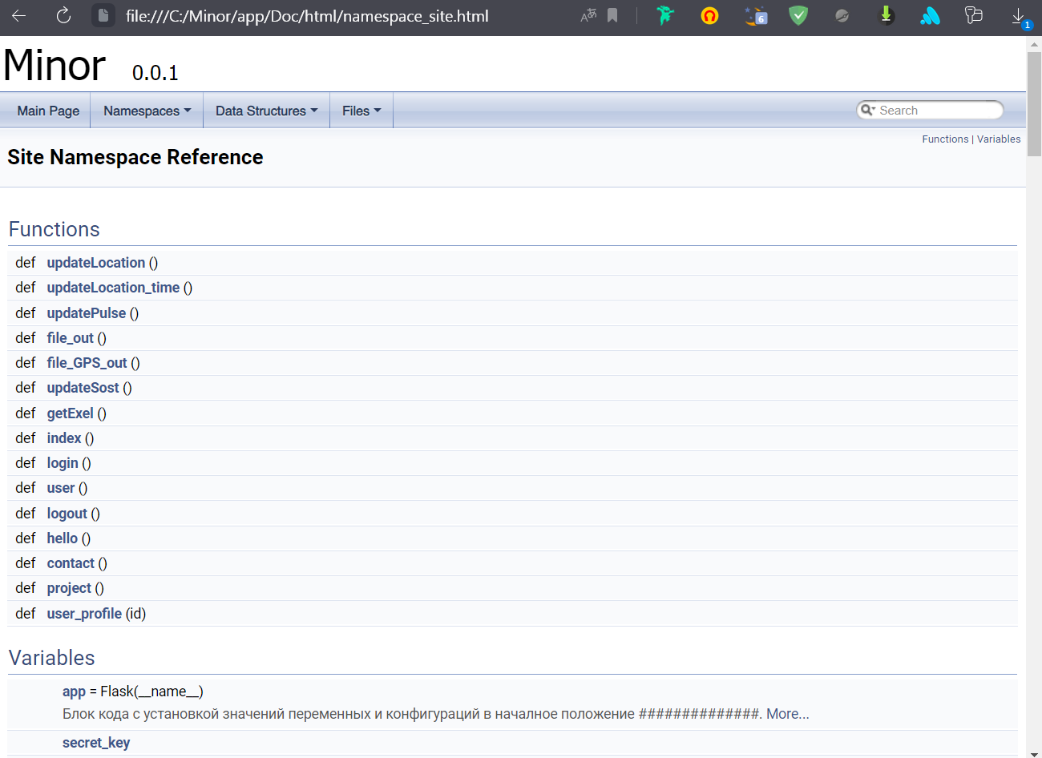

Рисунок 1 – Документация разработчика

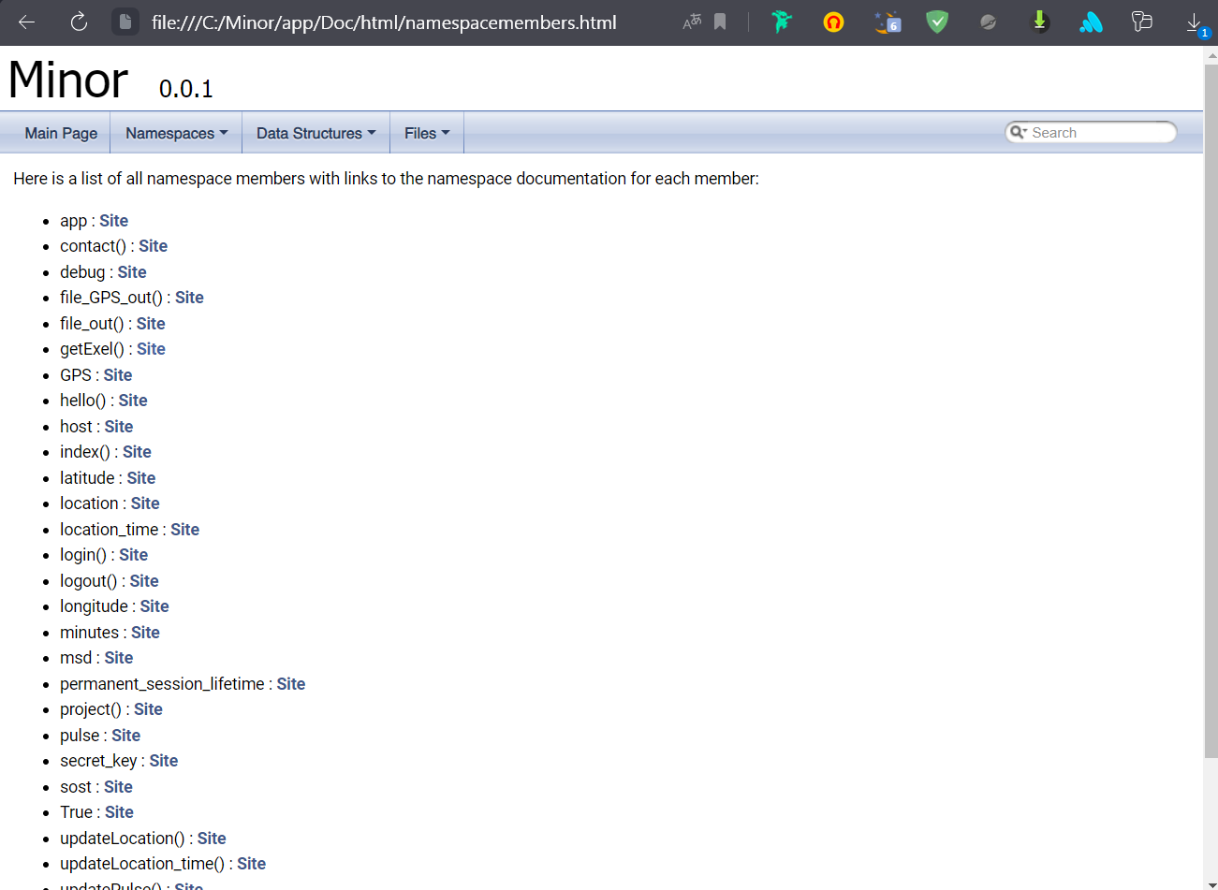

Рисунок 2 – Документация разработчика

2) Создать документацию пользователя при помощи FANDOM или MediaWiki (можно предложить что-то свое).

[Руководство пользователя Minor - Google Документы](https://docs.google.com/document/d/1peouTgXzgcUHPBzWo-Xm6jvR3BBmkBx4N2LQsIq-SSQ/edit)

# **ЗАКЛЮЧЕНИЕ**

В ходе работы мы выбрали методологию управления процессом разработки нашего проекта, создали удаленный git репозиторий, описали выбранные инструменты разработки программного обеспечения. Также мы создали документацию разработчика с помощью Doxygenдля генерации документации кода и сделали документацию пользователя при помощи google документа.